**1.**

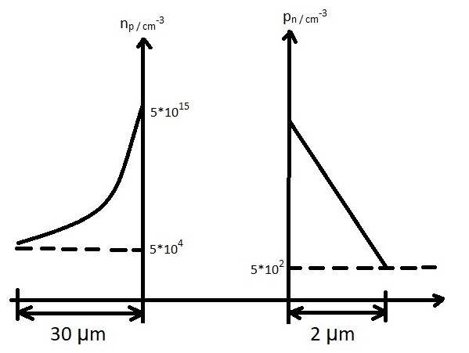

μn = 750 cm2/Vs

μp = 250 cm2/Vs

S = 1 mm2

m = 1

T = 300 K

a) Odrediti koncentraciju primjesa na n i p strani.

b) Izračunati naponski ekvivalent temperature UT i kontaktni potencijal UK.

c) Izračunati struju zasićenja Is.

d) Izračunati napon na diodi i struju kroz diodu.

e) Izračuati dinamički otpor rd.

**2.** silicijski MOSFET

UGS0 = 1 V

UGSA = 2.5 V

UDSA = 1 V

IDA = 3 mA

UGSB = 2 V

UDSB = 2 V

λ = 0

zanemariti porast struje odvoda u području zasićenja

a) Odrediti tip MOSFET-a (n- ili p-kanalni, obogaćeni ili osiromašeni).

b) Odrediti K, gmA i područje rada tranzistora u točki A.

c) Odrediti IDB, gmB i područje rada tranzistora u točki B.

d) tox = 7 nm, širina kanala je 10.14 μm, duljina kanala je 0.5 μm. Odrediti pokretljivost nosilaca u kanalu.

**3.**

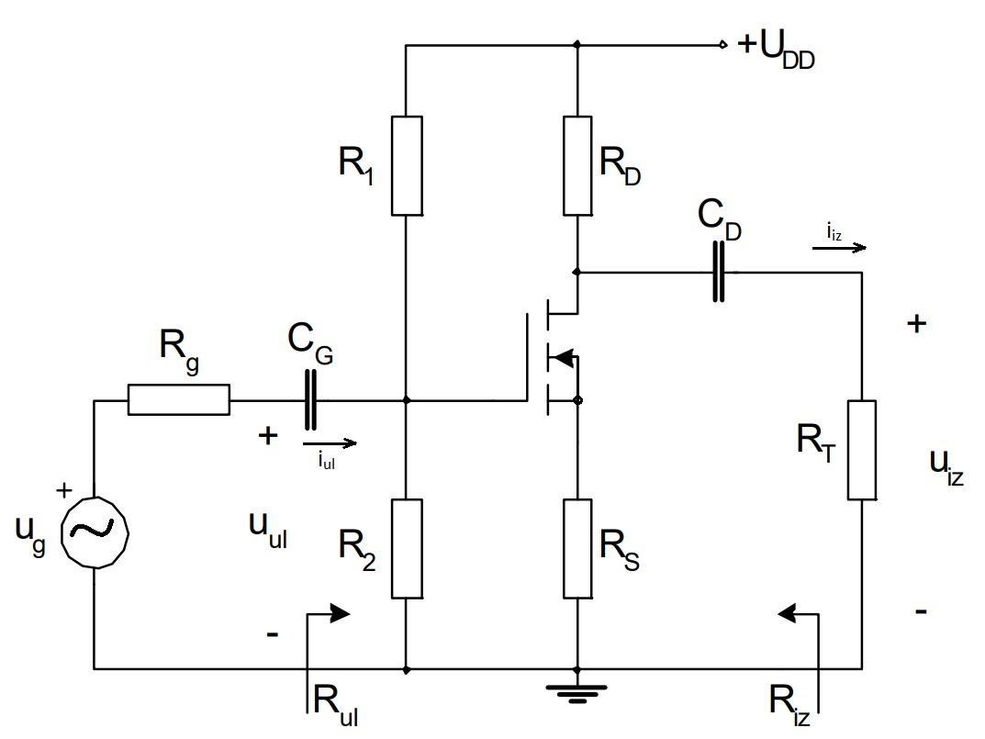

Rg = 500 Ω

R1 = 2.2 MΩ

R2 = 2.8 MΩ

RD = 1 kΩ

RS = 500 Ω

RT = 5 kΩ

UDD = 5 V

K = 6 mA/V2

UGS0 = 1 V

λ = 0.008 V-1

a) Izračunati UGSQ, IDQ i UDSQ. Provjeriti radi li tranzistor u zasićenju.

b) Izvesti i izračunati gm, rd i μ. Nacrtati nadomjesnu shemu.

c) Izvesti i izračunati AV i Riz.

d) Izvesti i izračunati AV0 (RT -> ∞) i Rul = uul/iul.

**4.**

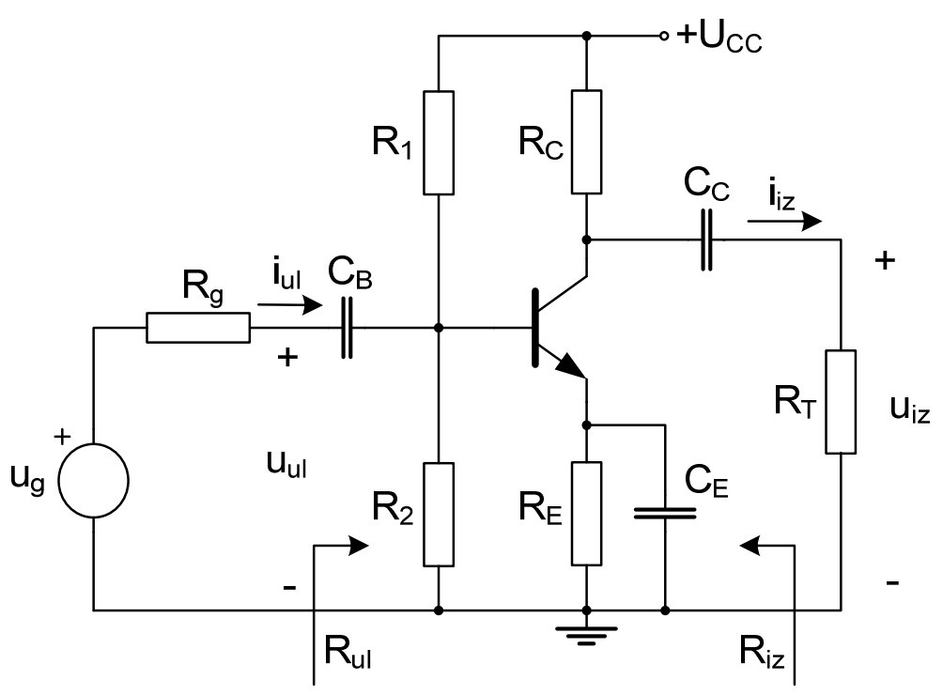

Rg = 100 Ω

R1 = 3 kΩ

R2 = 1 kΩ

RC = 3 kΩ

RE = 1 kΩ

RT = 1 kΩ

UCC = 12 V

β ≈ hfe = 100

Uγ = 0.7 V

UT = 25 mV

a) Izračunati IBQ, ICQ i UCEQ. Provjeriti radi li tranzistor u normalnom aktivnom području.

b) Izvesti i izračunati gm i rbe. Nacrtati nadomjesnu shemu.

c) Izvesti i izračunati AVg i Rul.

d) Izvesti i izračunati AI i Riz.

**5.**

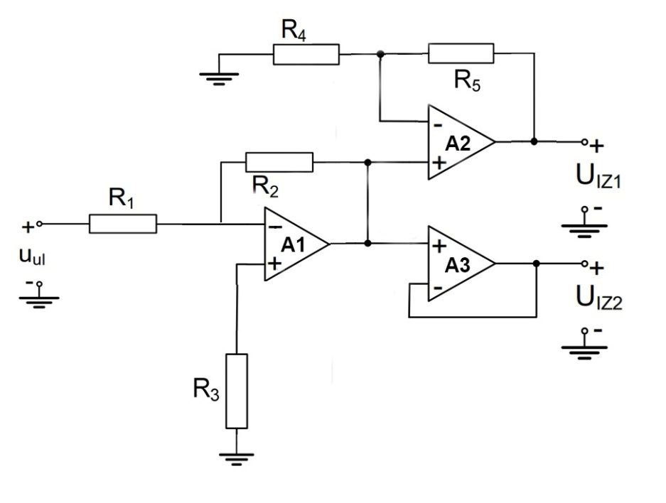

Uul = 2 V

R1 = 30 kΩ

R2 = 60 kΩ

R3 = 60 kΩ

R4 = 20 kΩ

R5 = 40 kΩ

operacijsko pojačalo je idealno

Odrediti UIZ1 i UIZ2.